GUÍA N°2 DE AUTOAPRENDIZAJE, III° MEDIOS:
UNIDAD 1: Estado, Democracia y Ciudadanía

Nombre______________________________________ Curso: ________ Fecha:____________

OA 1: Identificar los fundamentos, atributos y dimensiones de la democracia y ciudadanía, considerando las libertades fundamentales de las personas como un principio de estas y reconociendo sus implicancias en los deberes del Estado y en los derechos y responsabilidades ciudadanas.

Objetivo clave:
Definir a partir de experiencia escolar, los conceptos de democracia, participación y conflicto.

Instrucciones:
- Desarrolla la guía de aplicación de manera individual.
- Lee cuidadosamente las preguntas y completa cada ítems exclusivamente con el contenido de clases y la información de la Guía.
- No olvides subrayar las palabras claves en cada una de las preguntas y textos
- El tiempo estimado para desarrollar esta guía es 120 minutos.

INICIO DE LA CLASE

- Activar conocimientos previos: Observa las imágenes y responde en base a la imagen obervada.

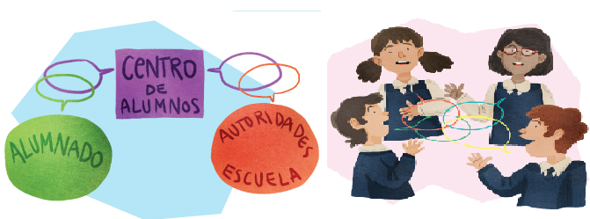

      - ¿Sabes cuál es la importancia que tienen los centros de Estudiantes en la escuela?

____________________________________________________________________________________________________________________________________________________________________________________________________________________________________________________________________________________________________________________________________________

      - ¿Sabes por qué es tan importante fortalecer su funcionamiento y cómo se puede hacer eso?

____________________________________________________________________________________________________________________________________________________________________________________________________________________________________________________________________________________________________________________________________________

DESARROLLO DE CLASE
- Importancia de fortalecer el funcionamiento del centro de estudiantes: Un centro de estudiantes permite conocerse, compartir dudas y aconsejarse. Como también la buena conducción va a permitir ayudar en tareas escolares y organizar actividades de recreación.

El Cetro de estudiantes, busca preparar a los estudiantes para la vida democrática, entregándoles experiencias que les permitan comprender, la importancia que tiene una sociedad democrática contar con ciudadanos activos, comprometidos con su comunidad y dispuestos a la búsqueda de soluciones a través del diálogo, la negociación y consenso. Para ello se requiere que su directiva realice las siguientes acciones:

A.- LOGRE ESTABLECER UN DIÁLOGO FLUIDO: Con las directivas, delegados de cursos y/o representantes de la comunidad escolar.

B.- GENERE LOS ESPACIOS PARA QUE TODOS LOS ESTUDIANTES PUEDAN EXPRESAS SUS INTERÉSES: De manera que se sientan representados por las decisiones que toman sus líderes representantes
El centro de Estudiantes es un espacio de participación escolar que busca representar las inquietudes y necesidades de los estudiantes ante las autoridades de la escuela, dando solución a los conflictos y problemáticas escolares y formándolos como ciudadanos a través de:
- La elección de sus representantes.
- La participación en la toma de decisiones.
- El diseño e implementación de proyectos que respondan a sus intereses.

ACTIVIDAD DE DESARROLLO: Enfocando la participación y la democracia en los conflictos, analiza el contexto del conflicto de la en el video «Participación estudiantil» Disponible en: https://www.youtube.com/watch?v=zpOhVVz7wBs

Luego de ver el video, responde de manera individual las siguientes preguntas:

- ¿Cuáles son los objetivos de generar espacios de participación estudiantil?
_________________________________________________________________________________________________________________________________________________________________________________________________________________________________________________________________________________________________________________________________________________________________________________________________________________________________________________________________________________________________________________________________________________________________________________________________________________________________________________________________________________

- ¿Qué formas de participación estudiantil, aparecen en el caso observado en el video?
________________________________________________________________________________________________________________________________________________________________________________________________________________________________________________________________________________________________________________________________________________________________________________________________________________________________________________________________________________________________________________________________________________________________________________

- ¿Qué espacios o formas de participación existen en tu Colegio?
________________________________________________________________________________________________________________________________________________________________________________________________________________________________________________________________________________________________________________________________________________________________________________________________________________________________________________________________________________________________________________________________________________________________________________________________________

- ¿Cuál es el nivel de participación de los(as) estudiantes en la solución de un conflicto a
nivel escolar? Utiliza las categorías muy buena, buena, regular, mala, muy mala y justifica tu respuesta.

_____________________________________________________________________________________________________________________________________________________________________________________________________________________________________________________________________________________________________________________________________________________________________________________________________________________________________________________________________________________________________________________________________________________________________________________________________
CIERRE:
SÍNTESIS DE LA CLASE (IDEA CLAVE)
Un centro de estudiantes permite conocerse, compartir dudas y aconsejarse. Como también la buena conducción va a permitir ayudar en tareas escolares y organizar actividades de recreación. Es de sumo valor el buen diálogo con los directivos para lograr una buena comunicación, que puede ser ayudada a través de asambleas donde también los(as) profesores se puedan sumar.
Cabe recalcar que no importa la forma en la que estén organizados los estudiantes para dirigir un centro. Ya sea a través de un presidente y secretario general o a través de una comisión directiva. Lo que no puede faltar es escuchar y priorizar las propuestas de cualquier estudiante. Es un hecho de participación política pequeño, pero lleno de importancia

- Reflexiona sobre lo que aprendiste: Analiza el siguiente artículo de la prensa en línea y luego responde las preguntas planteadas.
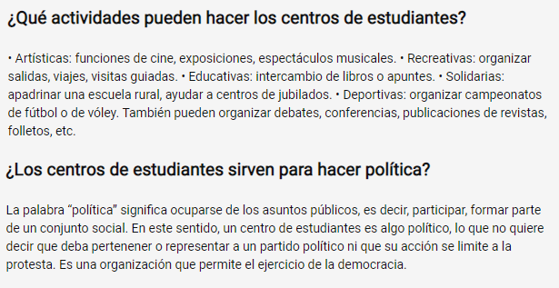

- ¿Por qué formar parte del Centro de estudiantes y/o de las actividades escolares son acciones políticas o de participación ciudadana destinadas al bien común? Justifica tu respuesta utilizando algún ejemplo del artículo leído.
________________________________________________________________________________________________________________________________________________________________________________________________________________________________________________________________________________________________________________________________________________________________________________________________________________________________________________________________________________________________________________________________________________________________________________________________________________________________________________________________________________________________________________________________________________________________________________________________________________________________________________________________________________________________________________________________________

Para más información, visita los siguientes links:
Participación estudiantil en las escuelas https://scielo.conicyt.cl/scielo.php?script=sci_arttext&pid=S0719-05812016000200003
Centros de alumnos, Educar Chile https://centroderecursos.educarchile.cl/handle/20.500.12246/40884
Guía Fácil de cómo participar de en Centros de Estudiantes (Caso Argentino) http://www.derechofacil.gob.ar/leysimple/centros-de-estudiantes/
Página Juventud por los Derechos Humanos http://es.youthforhumanrights.org/what-are-human-rights/videos/freedom-of-ex-pression.html

